Kiến trúc RAG cơ bản
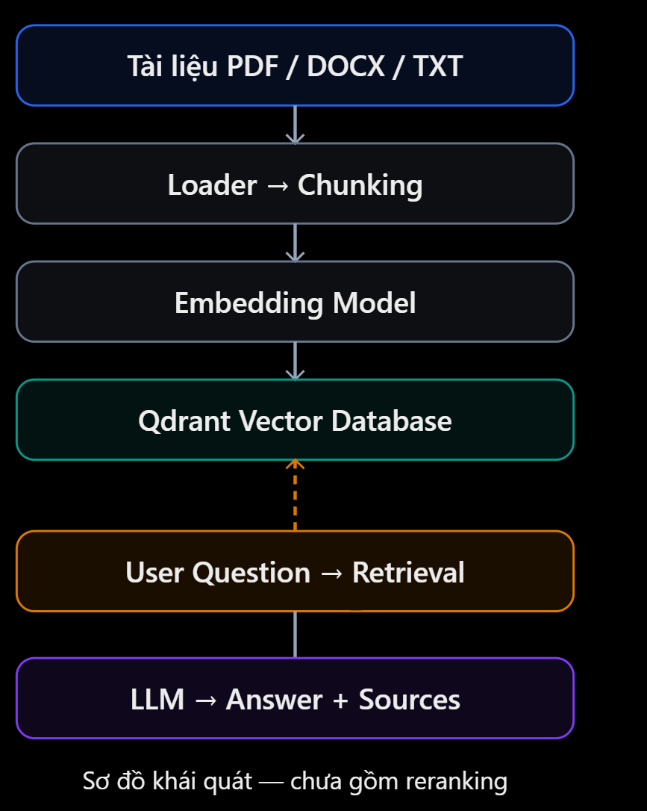
1. RAG là gì?
RAG (Retrieval-Augmented Generation) là kỹ thuật kết hợp truy xuất thông tin từ nguồn dữ liệu bên ngoài với khả năng tạo câu trả lời của mô hình ngôn ngữ lớn (LLM).
RAG gồm hai thành phần chính:
- Retrieval (Truy xuất): Tìm các đoạn thông tin liên quan từ cơ sở tri thức.
- Generation (Sinh câu trả lời): LLM sử dụng thông tin truy xuất được để tạo câu trả lời.
So sánh LLM thông thường và RAG.
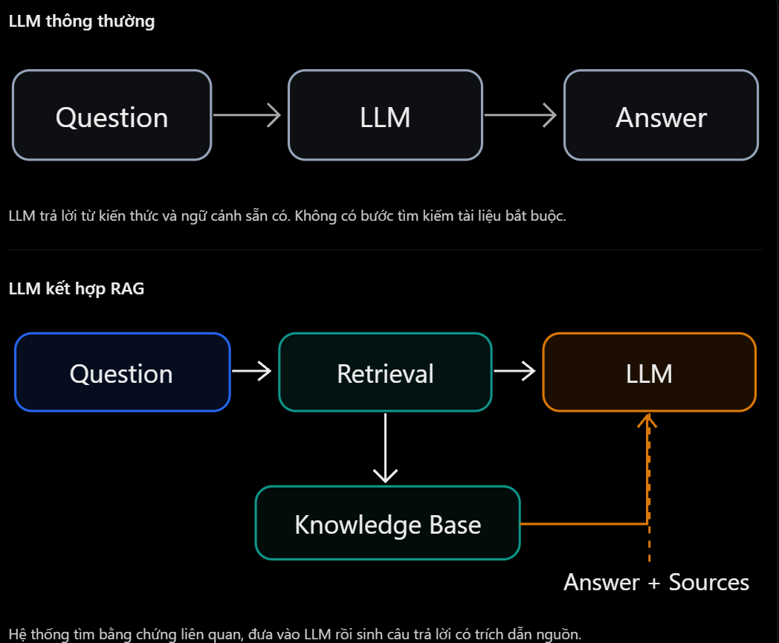
Ví dụ, sinh viên hỏi: "Tuần 7 môn New Technologies phải hoàn thành những gì?"
Với RAG, hệ thống có thể truy xuất phần Week 7 từ tài liệu hướng dẫn môn học. Trong đó yêu cầu nhóm hoàn thành một năng lực AI nâng cao, có evaluation cases và minh chứng chạy thực tế.
New Technologies in Software Engineering - 8 Week Course and Homework Plan 2026.docx
Điểm khác biệt lớn nhất: RAG cho phép hệ thống sử dụng nguồn tài liệu kiểm soát được, không chỉ dựa vào kiến thức có sẵn của LLM.

2. Kiến trúc RAG hoàn chỉnh
RAG có hai luồng xử lý riêng biệt.

Luồng A — Indexing (Xử lý và lưu tài liệu)
PDF / DOCX / TXT
↓
Document Loader
↓
Text Cleaning
↓
Chunking
↓
Embedding Model
↓
Vector Database (Qdrant)
Đây là luồng xử lý khi Admin upload tài liệu.

Luồng B — Retrieval & Generation (Trả lời người dùng)
User Question
↓
Query Embedding
↓
Vector Search / Hybrid Search
↓
Top-K Retrieval
↓
Reranking
↓
Relevant Context
↓
Prompt + Context + Question
↓
LLM
↓
Answer + Citations
Điểm cần nhớ: LLM không trực tiếp tìm dữ liệu trong Qdrant. Thông thường backend hoặc framework sẽ thực hiện truy vấn, nhận các đoạn tài liệu và chuyển chúng vào LLM.

3. So sánh các công nghệ cho từng thành phần RAG

3.1. Document Loader — Công nghệ đọc tài liệu
Công nghệ | Ưu điểm | Hạn chế | Phù hợp
PyMuPDF | Nhanh, trích xuất text và vị trí trên PDF | PDF scan cần OCR | PDF có text
pdfplumber | Hỗ trợ trích xuất bảng, bố cục | Có thể cần xử lý thêm với tài liệu phức tạp | PDF dạng biểu mẫu, bảng
Docling | Chuyển tài liệu thành cấu trúc có ý nghĩa | Pipeline có thể nặng hơn | Báo cáo có bảng, heading
Unstructured | Hỗ trợ nhiều định dạng | Cấu hình và dependency phức tạp hơn | Nguồn tài liệu đa dạng
pypdf | Nhẹ, đơn giản | Khó bảo toàn bố cục phức tạp | PDF cơ bản
python-docx | Đọc cấu trúc DOCX | Không phải parser cho PDF | File Word
Đề xuất nghiên cứu: PyMuPDF và Docking.
Nếu tài liệu có bảng, tiêu đề phân cấp và nội dung nhiều cột, cần đánh giá chất lượng trích xuất trước khi chọn loader.

Loại file | Công nghệ xử lý | Cách đưa vào RAG
TXT, Markdown | Python, TextLoader | Đọc text → chunk → embedding
PDF có text | PyMuPDF, pypdf | Extract text → chunk → embedding
PDF scan | PaddleOCR, Tesseract, Docling với OCR | Nhận dạng chữ → chunk → embedding
DOCX | python-docx, Docling | Đọc đoạn văn, bảng → chunk → embedding
JPG, PNG | PaddleOCR, Tesseract | Nhận dạng chữ trong ảnh
Ảnh có sơ đồ, biểu đồ | Vision Language Model (VLM) | Phân tích hình → mô tả có cấu trúc
PPTX | python-pptx, Docling | Đọc text, bảng, hình theo từng slide
CSV, Excel | pandas, openpyxl | Đọc bảng, xử lý theo hàng/cột
JSON | Python json | Trích xuất trường và cấu trúc
Audio | Whisper hoặc Speech-to-Text API | Chuyển giọng nói thành text
Video | FFmpeg + Speech-to-Text + VLM | Tách âm thanh/khung hình → phân tích

So sánh lựa chọn cho hệ thống đa định dạng
Phương án | Ưu điểm | Hạn chế
PyMuPDF + python-docx + OCR | Kiểm soát riêng từng loại file, có thể nhẹ hơn | Phải tự tích hợp nhiều công cụ
Docling | Pipeline tài liệu có cấu trúc, hỗ trợ layout, bảng và nhiều định dạng | Có thể nặng hơn parser đơn giản
Unstructured | Hỗ trợ nhiều loại tài liệu, có các chiến lược partition | Cần cấu hình và kiểm thử dependency
VLM + Parser | Hiểu được cả nội dung hình ảnh phức tạp | Tốn chi phí/tài nguyên hơn, có nguy cơ diễn giải sai

3.2. Chunking — Kỹ thuật chia tài liệu
Phương pháp | Nguyên lý | Ưu điểm | Hạn chế
Fixed-size | Chia theo số ký tự/token | Đơn giản, dễ kiểm soát | Có thể cắt ngang ý
Recursive | Ưu tiên chia theo cấu trúc rồi mới theo kích thước | Cân bằng, dễ triển khai | Chưa chắc bảo toàn ý hoàn chỉnh
Semantic | Dựa trên thay đổi ngữ nghĩa | Có thể giữ ý tốt hơn | Tốn embedding và xử lý
Hierarchical | Chia thành đoạn cha và đoạn con | Giữ được ngữ cảnh lớn | Quản lý phức tạp hơn
Document-aware | Dựa trên headings, bảng, section | Hợp tài liệu có cấu trúc | Phụ thuộc parser
Ví dụ handbook gồm 100 trang, mỗi chương có nhiều mục nhỏ.
Nếu dùng Fixed-size 500 tokens, thông tin của mục 2.1 và 2.2 có thể bị chia giữa các đoạn.
Nếu dùng Hierarchical Chunking, hệ thống có thể tìm bằng đoạn nhỏ nhưng trả thêm ngữ cảnh từ mục hoặc chương chứa đoạn đó.
Khuyến nghị ban đầu: Thử Recursive Chunking trước, sau đó so sánh với Document-aware hoặc Hierarchical Chunking. Khoảng 300–800 tokens là dải thử nghiệm, không phải kích thước tối ưu cho mọi tài liệu.

3.3. Embedding Models — So sánh model biểu diễn ngữ nghĩa
Model | Điểm mạnh | Điểm cần cân nhắc
BGE-M3 | Đa ngôn ngữ, hỗ trợ nhiều phương thức retrieval | Pipeline có thể phức tạp nếu dùng đầy đủ
Multilingual E5 | Phù hợp semantic retrieval đa ngôn ngữ | Cần tuân thủ cách định dạng input của model
Qwen Embedding | Lựa chọn embedding hiện đại, hỗ trợ đa ngôn ngữ | Cần kiểm tra kích thước, tài nguyên, license của phiên bản
OpenAI text-embedding-3-small | Tích hợp API đơn giản | Chi phí, phụ thuộc dịch vụ
Gemini Embedding | Tích hợp hệ sinh thái Google | Cần xem giới hạn API, giá và phiên bản

Cách chọn Embedding Model
Không nên chọn chỉ vì model có nhiều tham số hoặc vector nhiều chiều hơn.
Cần so sánh trên dữ liệu thật theo các tiêu chí:
- Khả năng hiểu câu hỏi tiếng Việt.
- Khả năng tìm tài liệu tiếng Anh từ câu hỏi tiếng Việt.
- Recall@5 và Recall@10.
- Thời gian tạo embedding.
- Chi phí và tài nguyên.
- Kích thước vector và dung lượng lưu trữ.

3.4. Vector Database — Qdrant, Chroma, FAISS, pgvector
Tiêu chí | Qdrant | Chroma | FAISS | PostgreSQL + pgvector
Loại | Vector DB | Vector DB | Thư viện index | RDBMS + extension
Độ dễ bắt đầu | Trung bình | Dễ | Trung bình | Trung bình
Metadata filtering | Mạnh | Có | Cần tự xây thêm | SQL
Hybrid Search | Có | Tùy cấu hình | Cần kết hợp ngoài | Có thể kết hợp SQL/FTS
Chạy local | Có | Có | Có | Có
Lưu dữ liệu ứng dụng | Không phải lựa chọn chính | Hạn chế | Không | Rất phù hợp
Điểm nổi bật | Retrieval chuyên dụng | Prototype nhanh | Thuật toán vector | Tích hợp SQL và vector
Qdrant hỗ trợ tìm kiếm dense, sparse, hybrid cùng các truy vấn nhiều giai đoạn, bao gồm cơ chế fusion như RRF.

Kết luận đề xuất: Qdrant phù hợp để nghiên cứu chuyên sâu về vector retrieval. Nếu ưu tiên một ứng dụng nhỏ, ít thành phần vận hành, PostgreSQL + pgvector là đối chứng rất đáng cân nhắc.
Chưa thể kết luận Qdrant chính xác hơn pgvector nếu chưa đo trên cùng embedding, cùng dữ liệu và cùng cấu hình retrieval.

3.5. Framework RAG — LangChain, LlamaIndex và LangGraph
Tiêu chí | LangChain | LlamaIndex | LangGraph
Mục đích chính | Xây dựng ứng dụng LLM | Ứng dụng LLM dựa trên dữ liệu | Điều phối workflow và agent
Document ingestion | Có | Là điểm mạnh | Dùng thành phần tích hợp
Retrieval | Có | Mạnh về indexing/retrieval | Điều phối các bước retrieval
State và vòng lặp | Có thể kết hợp | Có workflow | Điểm mạnh chính
Độ phức tạp học | Trung bình | Trung bình | Cao hơn
Chatbot RAG đơn giản | Phù hợp | Phù hợp | Thường chưa cần
Multi-step Agent | Có khả năng tích hợp | Có | Rất phù hợp
Đây không phải ba framework thay thế hoàn toàn cho nhau. LangChain có thể sử dụng LangGraph bên dưới để điều phối agent; LlamaIndex có thể được kết hợp với các công cụ orchestration khác.

Nên chọn gì?
- Muốn hiểu từng bước của RAG: trước tiên thử pipeline Python thuần, sau đó LangChain.
- Muốn tập trung vào tài liệu, indexing, retrieval: so sánh LlamaIndex.
- Muốn agent tự quyết định tìm tài liệu, gọi công cụ, kiểm tra lại kết quả: nghiên cứu LangGraph.
Không cần dùng LangGraph chỉ để chứng minh chatbot có AI. Nếu không có vòng lặp, state hoặc tool orchestration phức tạp thì tăng framework cũng có thể làm hệ thống khó bảo trì hơn.

3.6. LLM — So sánh cách triển khai model
Ở giai đoạn này, nên so sánh theo cách triển khai thay vì tuyên bố một model luôn tốt hơn model khác.
Tiêu chí | Gemini API | OpenAI API | Qwen chạy local
Hình thức | Hosted | Hosted | Self-host
Cần GPU cá nhân | Không | Không | Tùy model và lượng tử hóa
Khóa API | Có | Có | Không bắt buộc
Bảo mật dữ liệu | Theo chính sách dịch vụ và cấu hình | Theo chính sách dịch vụ và cấu hình | Chủ động hơn khi giữ toàn bộ local
Chi phí | Theo gói, model và lượng sử dụng | Theo gói, model và lượng sử dụng | Phần cứng, điện, vận hành
Latency | Phụ thuộc API và mạng | Phụ thuộc API và mạng | Phụ thuộc phần cứng
Khả năng kiểm soát hạ tầng | Thấp hơn | Thấp hơn | Cao hơn
Chưa có cơ sở để khẳng định model nào trả lời tiếng Việt tốt nhất trong bài toán handbook của bạn. Cần cùng một tập câu hỏi, cùng nguồn dữ liệu, cùng prompt và đo kết quả thực tế.
Một thí nghiệm phù hợp là chọn một Gemini model, một GPT model và một Qwen model, sau đó ghi kết quả về chất lượng, độ trễ, số lỗi, trích dẫn và chi phí.

3.7. Frontend — Streamlit hay React?
Tiêu chí | Streamlit | React
Ngôn ngữ | Python | JavaScript/TypeScript
Tốc độ dựng prototype | Nhanh | Cần nhiều bước hơn
Chat UI | Có thành phần sẵn | Tự thiết kế linh hoạt
Tùy biến giao diện | Vừa phải | Cao
Admin dashboard | Có thể làm | Có thể làm phức tạp hơn
Kết nối backend | Python/API | API
Phù hợp | Demo, nghiên cứu AI | Web app có nhiều tính năng
Streamlit có sẵn st.chat_input và st.chat_message để tạo giao diện hội thoại.
Streamlit Docs
Nếu đang học RAG, Streamlit giúp tập trung vào AI hơn là frontend. Nếu mục tiêu bao gồm quản trị tài khoản, trang Admin, phân quyền, quản lý tài liệu, upload và giao diện riêng biệt, React đáng nghiên cứu.

3.8. Backend — FastAPI, Flask hay Django?
Tiêu chí | FastAPI | Flask | Django
Thiết kế API | Mạnh | Linh hoạt | Có Django REST Framework
Validation | Pydantic tích hợp | Tự chọn thư viện | Forms/serializers
Hỗ trợ async | Tốt | Có hỗ trợ | Có hỗ trợ
Hệ thống Admin tích hợp | Không có mặc định | Không có mặc định | Có
Mức độ cấu hình | Trung bình | Ít lúc bắt đầu | Nhiều thành phần
Phù hợp với RAG API | Rất phù hợp | Phù hợp | Phù hợp
FastAPI cũng hỗ trợ UploadFile để tiếp nhận tệp lớn theo cơ chế phù hợp hơn việc đọc toàn bộ tệp vào bộ nhớ ngay lập tức.

FastAPI
Với Python RAG service, FastAPI là một lựa chọn đáng ưu tiên nghiên cứu; Django sẽ có lợi thế nếu trọng tâm chuyển sang hệ thống quản trị web nhiều chức năng.

4. So sánh các kiến trúc RAG
Không phải mọi hệ thống RAG đều cùng mức độ phức tạp.
Kiến trúc | Đặc điểm | Ưu điểm | Hạn chế
Naive RAG | Vector retrieval → LLM | Đơn giản | Dễ bỏ sót kết quả
Advanced RAG | Query optimization, hybrid, rerank | Có tiềm năng tăng chất lượng | Thêm độ trễ, chi phí
GraphRAG | Sử dụng quan hệ entity và knowledge graph | Phù hợp câu hỏi quan hệ phức tạp | Xây graph tốn công
Corrective RAG | Kiểm tra và sửa retrieval | Có cơ chế phát hiện truy xuất yếu | Phức tạp hơn
Adaptive RAG | Chọn chiến lược theo câu hỏi | Linh hoạt | Router có thể chọn sai
Agentic RAG | Agent quyết định truy xuất và gọi tools | Hỗ trợ tác vụ nhiều bước | Khó kiểm soát hơn
Lưu ý: Hybrid RAG đôi khi được dùng để chỉ kết hợp nhiều nguồn hoặc nhiều cách retrieval; Hybrid Search thường chỉ rõ việc kết hợp tìm kiếm theo từ khóa với tìm kiếm vector. Hai cách dùng thuật ngữ này không hoàn toàn đồng nhất.
Đối với chatbot tra cứu tài liệu học tập, nên lấy Naive RAG làm baseline và thử Advanced RAG theo từng bước, trước khi quyết định có cần Agentic RAG hay không.

